**AULA 01 - 08/09/20 CRONOGRAMA DA AULA DE HOJE:**

--> Acordo pedagógico;

--> História da Informática;

--> Evolução dos computadores;

--> Software e Hardware;

--> Exercício.

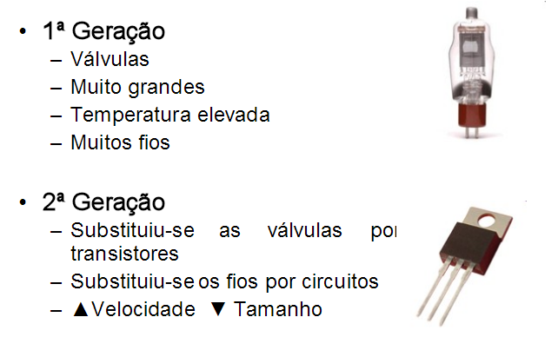

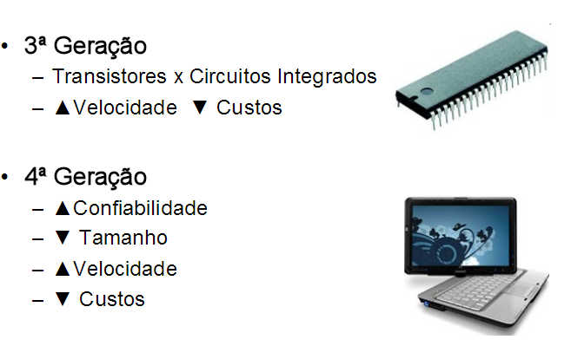

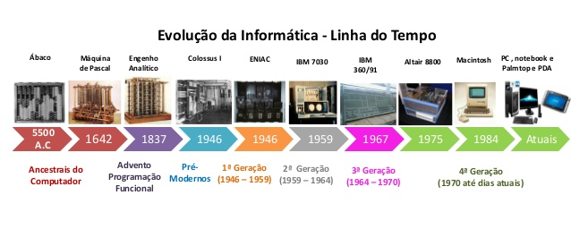

1. Porque é importante usar o computador?
2. No que o computador vai ajudar na sua vida?
3. Quais filmes, séries e desenhos que você conhece falam sobre informática, redes, servidor, roubo de informação?

**Informática**

Informática é a ciência que estuda o processamento da informação automatizado.

Dado é todo elemento conhecido que serve de base à resolução de um problema.

Informação é o conjunto organizado e estruturado de dados.

**Processamento de Dados**

Objetivo do computador e fazer o processamento de dados, onde são necessários 4 dessas etapas: entrada, processamento, saída e armazenamento.

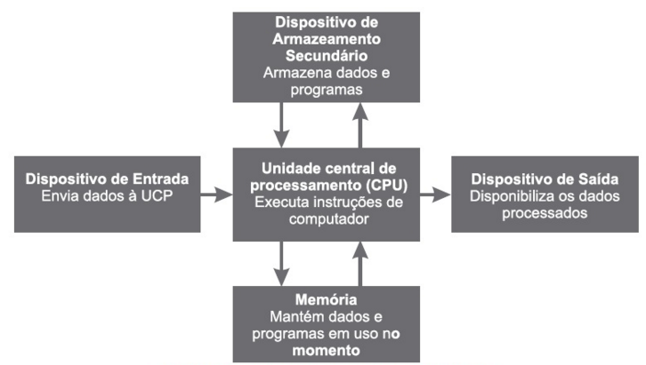

**Processamento de Dados**

**Unidade de Entrada: dispositivos utilizados para receber informações iniciais do usuário. Ex.: scanner, mouse, teclado, etc.**

**Unidade de Processamento: dispositivo onde ocorre o processamento dos dados no computador.**

**Unidade de Saída: dispositivos utilizados para mostrar as informações já processadas. Ex.: monitor, impressora, etc.**

**Oque é um computador?**

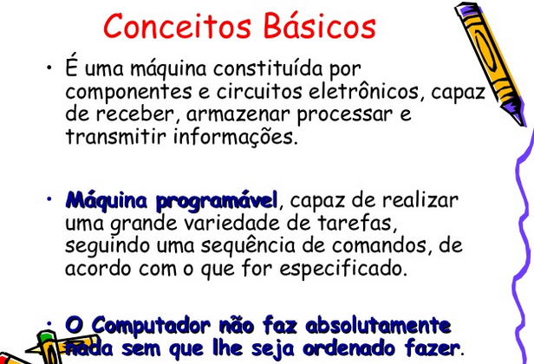

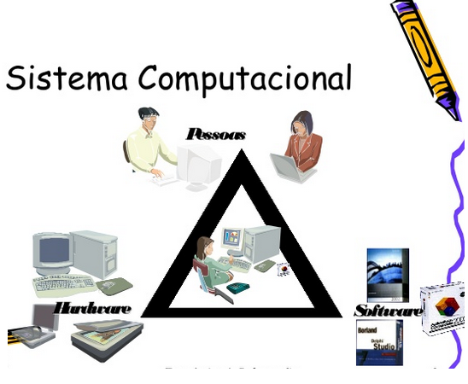

**Hardware**

* ***Hardware***
  + Parte física, ou seja, são todos os equipamentos utilizados pelo usuário nas ações de entrada, processamento, armazenamento e saída de dados;

1 – Monitor,

2 – Placa-mãe,

3 – Processador,

4 – Memória RAM,

5 – Placas de Rede, Som, Vídeo

6 – Fonte de Energia,

7 - Leitor/Gravador de CDs e/ou DVDs,

8- Disco Rígido (HD),

9- Mouse,

10 - Teclado

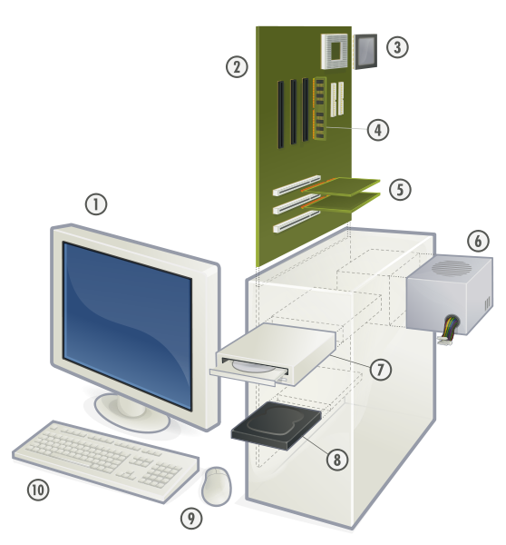

**Softwares**

* **Básicos**: gerenciam o computador, são os sistemas operacionais. Windows e Linux;
* **Aplicativos**: auxiliam na solução de problemas:
  + Uso geral: Editores de Texto, Planilhas, Apresentação, Editores Gráficos, Banco de Dados;
  + Uso específico: Sistema de Gestão Empresarial (ERP);
* **Utilitários**: ferramentas de gerenciamento e segurança: Antivírus.

**Sistema Operacional**

* Sistema operacional é o programa que transforma as informações de máquina (bits 0 e 1) em operações básicas do computador, ou seja, permite operar, controlar e gerenciar o funcionamento do computador.
* Ele permanece presente até que o computador seja desligado.

**Principais exemplos de sistemas operacionais:**

* MS-Dos (Sistema Operacional de Disco) surgiu em 1980 com interface por comandos;
* A Microsoft lançou o Windows 3.11 em 1990 com interface gráfica;
* Windows 95, Windows 98, Windows Me, Windows 2000, Windows Vista, Windows 7 e Windows NT da Microsoft (rede), OS2 da IBM, Mac OS X da Apple , o UNIX (para grande porte e rede) e Linux (código aberto e grátis).
* Sistemas para celulares: Symbian, Windows Mobile, Android

**Funções de um Sistema Operacional:**

1) **Interface com o usuário**:

Menu, ícones, Caixas de diálogo, Janelas, etc...

2) **Gerenciamento de recursos**:

Reconhece os dispositivos de hardware conectados.

3) **Gerenciamento de Tarefas**:

Salva e lê arquivos e controla fluxo de dados, etc...

4) **Gerencia sistemas de arquivos**:

Lista, copia, move, localiza e apaga arquivos no

disco, seu tamanho, tipo e data criação, etc...

**Tipos de software**

74

**Programas**

**Aplicativos**

**para**

**Finalidades**

**Gerais**

**Programas**

**Aplicativos**

**Específicos**

* De Sistemas ou Básicos
* Aplicativos
* Utilitários

**Programas**

**Aplicativos**

**Específicos**

**Programas**

**Aplicativos**

**para**

**Finalidades**

**Gerais**

**Finalidades Específicas**

1 - Comércio eletrônico,

2 - Entretenimento,

3 - Educação,

4 - Contabilidade empresarial,

5 - Gerenciamento de vendas,

6 - Ciências.

**Utilitários**:

* + ajudam a gerenciar e manter o computador,
  + aumenta sua velocidade,
  + organiza informações,
  + recupera dados apagados acidentalmente,
  + preenchem a lacuna entre o usuário e o Sistema Operacional.

**O que é firmware?**

74

**Programas**

**Aplicativos**

**para**

**Finalidades**

**Gerais**

**Programas**

**Aplicativos**

**Específicos**

* São as operações gravadas no hardware de um equipamento eletrônico. Esse tipo de software é responsável pela inicialização e funcionamento do aparelho em que ele está instalado.
* O firmware normalmente é um tipo de memória não volátil, que normalmente é estocada no próprio circuito eletrônico. Geralmente, está nos formados ROM (Read Only Memory, sigla que pode ser traduzida como Memória Apenas Para Leitura), EPROM (Erasable Programmable Read-Only Memory ou Memória Programável Deletável Apenas Para Leitura), PROM (Programmable Read-Only Memory ou Memória Apenas Para Leitura Programável) ou memória flash.

**Redes de computadores**

74

**Programas**

**Aplicativos**

**para**

**Finalidades**

**Gerais**

**Programas**

**Aplicativos**

**Específicos**

* Redes de computadores são estruturas físicas (equipamentos) e lógicas (programas, protocolos) que permitem que dois ou mais computadores (equipamentos) possam compartilhar suas informações entre si.

**Protocolos**

74

**Programas**

**Aplicativos**

**para**

**Finalidades**

**Gerais**

**Programas**

**Aplicativos**

**Específicos**

* ***Protocolos***: são conjuntos de regras em uma rede de computadores que permitem a comunicação entre os computadores e dispositivo em rede.